EL TURISMO DE LOS ESPAÑOLES 2023
TURISMO NACIONAL (ESPAÑA 2023)
Como sabemos, el turismo nacional es la suma del turismo emisor y del interno. Por tanto, al hablar de turismo nacional español nos referimos a los viajes realizados por los residentes en España tanto dentro del país como al extranjero. En 2023, los españoles realizaron más de 185 millones de viajes. A ellos habría que añadir 216.069.790 excursiones, es decir, viajes en los que no existe pernoctación, ya que se regresa al origen en el mismo día.
A pesar de parecernos un número elevado, en realidad es pequeño en comparación con otros países de nuestro entorno, lo que tiene que ver con cuestiones como clima, tamaño del país, variedad de recursos, renta, etc.
La mayor parte de los viajes fueron turismo interno (166.604.638), mientras que al extranjero viajaron 19.290.525.
En el turismo interno, los viajes se distribuyeron así:

Dentro de la Comunidad Autónoma 81.330.805
Dentro de la provincia 45.145.869
A otra Comunidad Autónoma 85.273.832

DURACIÓN MEDIA DE LOS VIAJES:
La duración media de los viajes de los españoles en 2023 alcanzó 4,31 noches, si bien tal duración varía mucho si el destino es nacional (3,86) o si es al extranjero (8,21), lo que se explica obviamente porque a mayor distancia la estancia media es mayor. Por la misma razón, los viajes dentro de España son más largos si se realizan a otra CA (4,73), a la misma CA (2,96) o a otra provincia dentro de la CA (2,82)
DESTINO | Noches
Total | 4,31
Extranjero | 8,21
España | 3,86
Dentro de la Comunidad Autónoma | 2,96
Dentro de la provincia | 2,82
A otra Comunidad Autónoma | 4,73
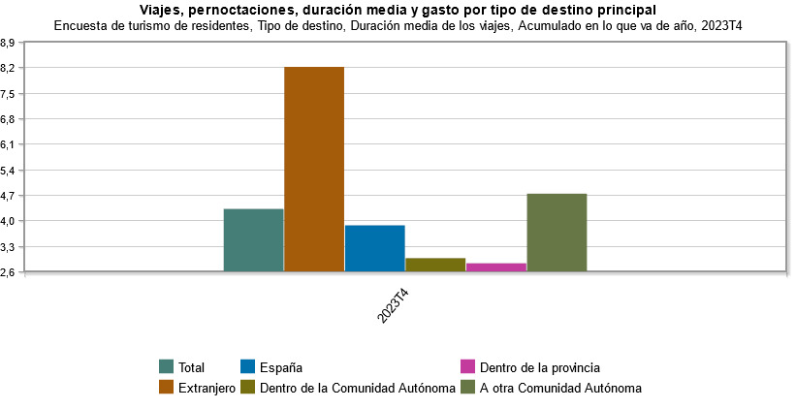

GASTO.
Los residentes en España realizaron un gasto total en sus viajes de 58.750.025,65 €, lo que comparado con los ingresos por turismo receptivo nos presenta un saldo muy positivo en la Balanza de Pagos Turística, el mayor del mundo (cercano a los 85.000 millones de €).
El gasto medio por persona y viaje fue de 361 € y el gasto medio diario alcanzó 73,25 €. Obviamente los viajes al extranjero presentan un gasto mucho mayor (987 €) que el realizado dentro de España (238 €).
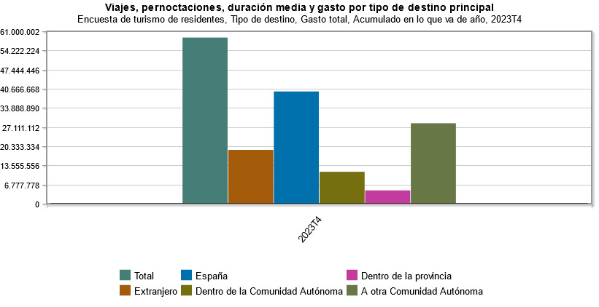
TIPO DE ALOJAMIENTO UTILIZADO
La vivienda de familiares o amigos (50%) es el medio de alojamiento más utilizado, seguido del Hotel (20%) y de la vivienda en propiedad (12%)

Total | 185.895.163
Hotelero | 45.533.754
Vivienda en alquiler | 18.493.936
Resto de mercado | 14.284.878
Vivienda en propiedad | 28.905.919
Vivienda de familiares o amigos | 75.500.396
Resto de no mercado | 3.176.280

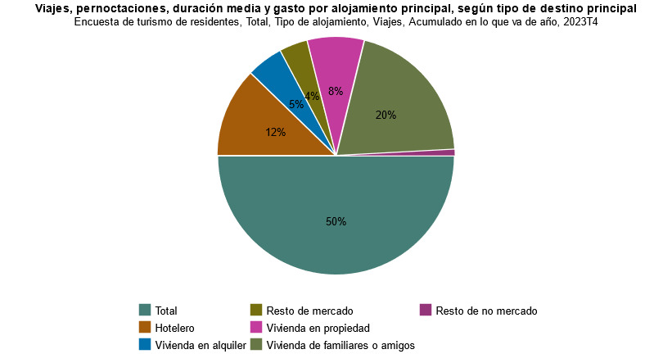

MOTIVO DEL VIAJE
Como era de esperar, el principal motivo del viaje es ocio, recreo y vacaciones (96.590.985), seguido de visitas a familiares o amigos (62.146.266), negocios y otros motivos profesionales (17.832.415) y otros motivos (9.325.497).
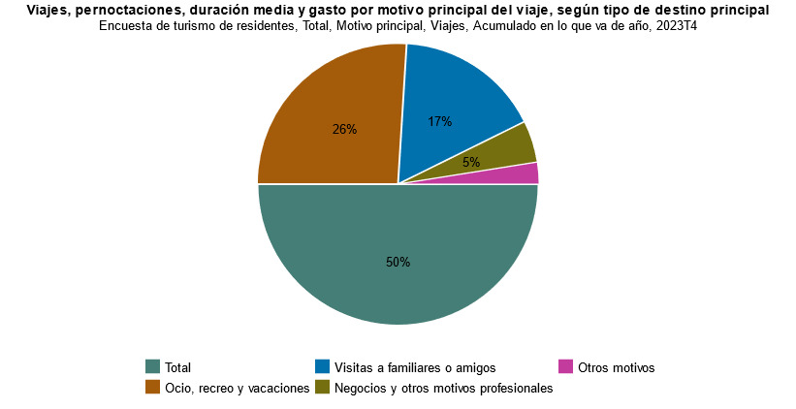
MEDIO DE TRANSPORTE UTILIZADO
Dado que la mayor parte de los viajes tuvieron lugar dentro de España, el vehículo propio ocupa el primer lugar (138 millones), seguido del transporte aéreo (22 millones), ferrocarril (11 millones) y autobús (7,5 millones).

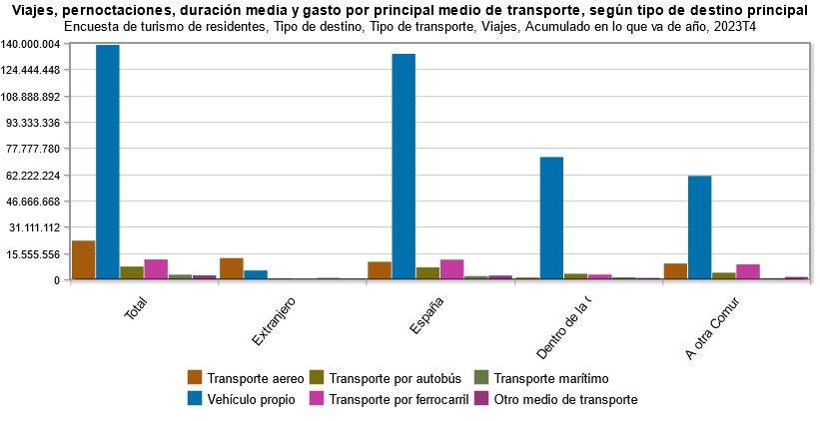
ORGANIZACIÓN DEL VIAJE
Dado que la mayor parte de los viajes tuvieron lugar dentro de España, el vehículo propio ocupa el primer lugar (138 millones), seguido del transporte aéreo (22 millones), ferrocarril (11 millones) y autobús (7,5 millones).

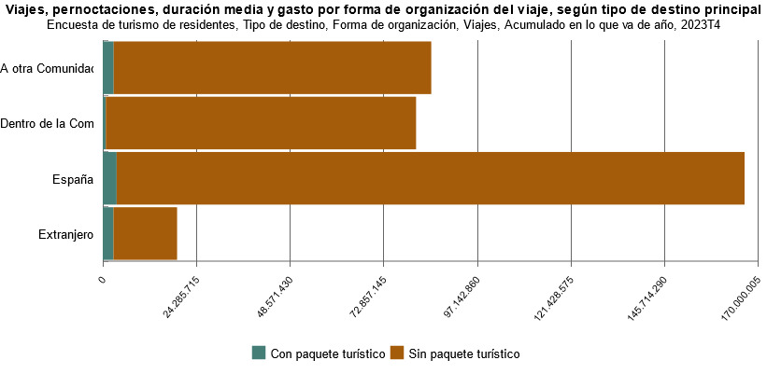
TIPO DE VIAJE
Total | 185.895.163
Viajes de fin de semana | 73.957.764
Viajes de puente | 13.170.475
Vacaciones de Semana Santa | 6.368.177
Vacaciones de verano | 25.902.587
Vacaciones de Navidad | 9.403.270
Trabajo | 8.672.184
Estudio | 1.065.170
Desplazamiento al centro de trabajo | 9.160.231
Otros viajes | 38.142.034

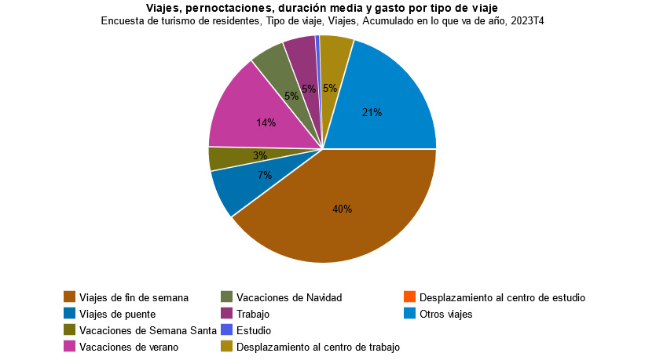

DESTINOS
Dado que la mayor parte de los viajes tuvieron lugar dentro de España, el vehículo propio ocupa el primer lugar (138 millones), seguido del transporte aéreo (22 millones), ferrocarril (11 millones) y autobús (7,5 millones).

Destino | Viajes
Total | 185.895.163
Andalucía | 31.796.819
Cataluña | 23.763.022
Extranjero | 19.290.525
Comunitat Valenciana | 18.477.734
Castilla y León | 16.401.602
Madrid, Comunidad de | 11.945.287
Castilla - La Mancha | 10.877.709
Galicia | 9.832.595
Aragón | 7.329.881
Canarias | 7.110.501
Asturias, Principado de | 4.758.797
Extremadura | 4.682.105
Cantabria | 4.201.776
Murcia, Región de | 3.934.235
País Vasco | 3.909.573
Balears, Illes | 3.589.990
Navarra, Comunidad Foral de | 2.227.033
Rioja, La | 1.662.929

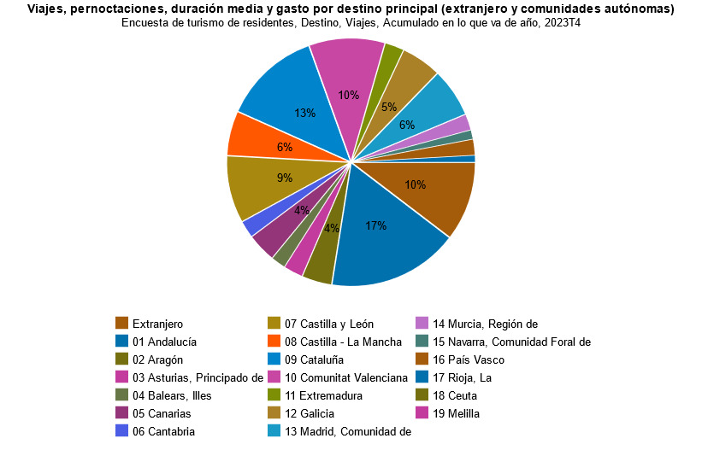

PERFIL DEL VIAJERO: EDAD, SEXO, FORMACIÓN Y OCUPACIÓN
Por sexo, fueron algo más numerosas las mujeres que los hombres. Por edad, el grupo menos numeroso fue los que tienen entre 15 y 44 años (71.106.866) frente a los mayores de 45 (84.566.111).
Por ocupación, su distribución fue la siguiente:
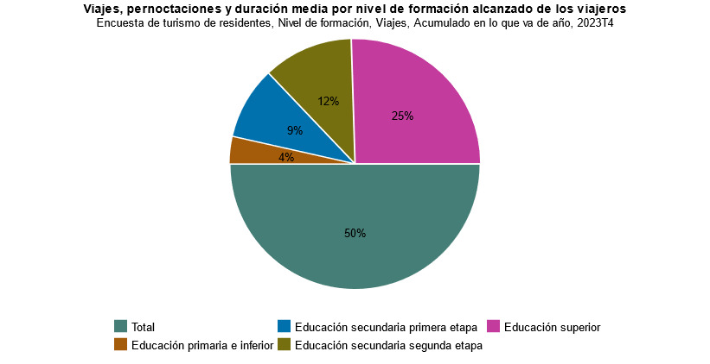

Por último, en cuanto a su nivel de formación, los resultados fueron:
